TEMA-1: ETKİLEŞİM
BÖLÜM SONU DEĞERLENDİRME SORULARI
Kimyasal Tepkimelerde Hız
1. Tepkime hızı nedir? Bir tepkimenin ortalama hızının zamanla neden azaldığını çarpışma teorisi ile açıklayınız.
……………………………………………………………………………………………
……………………………………………………………………………………………
……………………………………………………………………………………………
Cevap: Tepkime hızı, birim zamanda tepken derişimindeki azalma ya da ürün derişimindeki artıştır. Tepkime ilerledikçe tepkenler harcanır, birim hacimdeki tepken tanecik sayısı azalır; birim zamandaki etkin çarpışma sayısı azaldığı için hız azalır.
2. 2A(g) → 3B(g) tepkimesine ait derişim-zaman verileri aşağıda verilmiştir.
Zaman (s) | 0 | 10 | 20
[A] (mol/L) | 0,80 | 0,60 | 0,48

- 0-10 s ve 10-20 s aralıklarında A’nın ortalama harcanma hızlarını hesaplayınız.
- Aynı zaman aralıklarında B’nin ortalama oluşum hızlarını hesaplayınız.
- 0-10 s aralığındaki tepkime hızını hesaplayınız.

Cevap: a) 0,020 mol/L·s ve 0,012 mol/L·s b) 0,030 mol/L·s ve 0,018 mol/L·s c) (1/2)·0,020 = 0,010 mol/L·s
3. Aşağıdaki ifadelerden doğru olanların başına “D”, yanlış olanların başına “Y” yazınız.
( ) Tanecikler arasındaki her çarpışma ürün oluşumuyla sonuçlanır. (Y)
( ) Etkin çarpışma için taneciklerin yeterli enerjiye sahip olması ve uygun doğrultuda çarpışması gerekir. (D)
( ) Katalizör tepkimenin aktivasyon enerjisini düşürür. (D)
( ) Hız sabiti (k), tepken derişimi artırıldığında artar. (Y)
( ) Sıcaklık artışı ekzotermik tepkimelerin hızını azaltır. (Y)
( ) Katıların ve saf sıvıların derişimi hız denkleminde yer almaz. (D)
4. Aşağıdaki durumlarda tepkime hızını değiştiren faktörü yazınız.
Durum | Faktör
Çinko tozunun çinko granüle göre asitle daha hızlı tepkimeye girmesi | Temas yüzeyi
Enzimlerin sindirim tepkimelerini hızlandırması | Katalizör
Yemeklerin derin dondurucuda daha uzun süre bozulmadan kalması | Sıcaklık
Potasyumun suyla sodyumdan daha şiddetli tepkimeye girmesi | Tepken cinsi
Kükürdün saf oksijen içinde havaya göre daha parlak ve hızlı yanması | Tepken derişimi

5. Bir tepkimeye ait potansiyel enerji-tepkime koordinatı grafiği aşağıda verilmiştir. Katalizörsüz tepkimenin aktivasyon enerjisi 120 kJ, tepkime entalpisi −40 kJ’dir. Ortama uygun bir katalizör eklendiğinde aktivasyon enerjisi 70 kJ’ye düşmektedir.
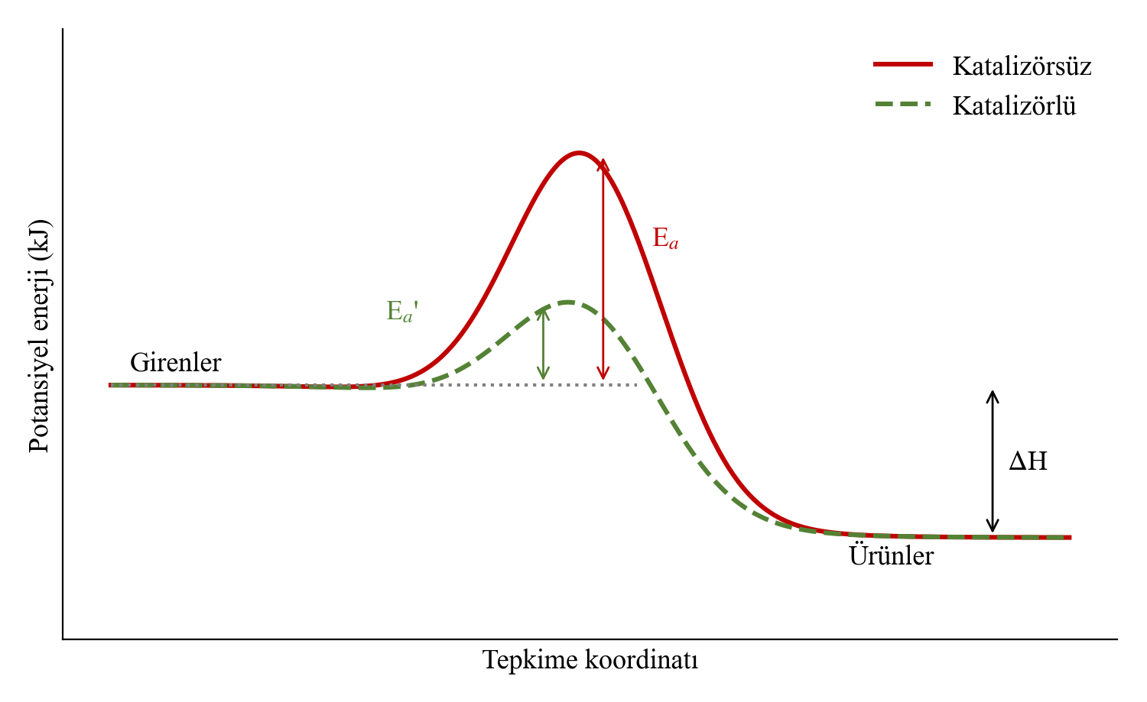
- Tepkime endotermik midir, ekzotermik midir? Gerekçesiyle açıklayınız.
……………………………………………………………………………………………
- Katalizör eklendiğinde tepkime entalpisi nasıl değişir?
……………………………………………………………………………………………
- Katalizörün tepkime hızını nasıl artırdığını çarpışma teorisi ile açıklayınız.
……………………………………………………………………………………………
Cevap: a) Ekzotermik; ürünlerin potansiyel enerjisi girenlerinkinden düşük, ΔH < 0. b) Değişmez, −40 kJ olarak kalır. c) Aktivasyon enerjisi düşer, eşik enerjisini aşan tanecik oranı ve birim zamandaki etkin çarpışma sayısı artar.
6. A(g) + B(g) → C(g) tepkimesine ait veriler aşağıda verilmiştir.
Deney | [A] (mol/L) | [B] (mol/L) | Başlangıç hızı (mol/L·s)
1 | 0,20 | 0,20 | 4,0·10⁻³
2 | 0,40 | 0,20 | 1,6·10⁻²
3 | 0,40 | 0,40 | 3,2·10⁻²

- Tepkimenin hız denklemini yazınız.
- Toplam tepkime derecesini belirleyiniz.
- Hız sabitinin değerini birimiyle birlikte hesaplayınız.
- Tepkime tek basamakta mı gerçekleşir? Açıklayınız.

Cevap: a) Hız = k[A]²[B] b) 3 c) k = 4,0·10⁻³ / (0,20²·0,20) = 0,50 L²/mol²·s ç) Hayır; üsler katsayılarla (1 ve 1) uyuşmadığı için tepkime birden fazla basamakta gerçekleşir.
7. Tek basamakta gerçekleşen X₂(g) + 2Y(g) → 2XY(g) tepkimesi sabit sıcaklıkta kapalı bir kapta gerçekleşmektedir.
- Tepkimenin hız denklemini yazınız.
……………………………………………………………………………………………
- Kabın hacmi yarıya indirilirse tepkime hızı nasıl değişir?
……………………………………………………………………………………………
- Kaba sabit hacimde X₂ gazı eklenerek X₂ derişimi iki katına çıkarılırsa tepkime hızı nasıl değişir?
……………………………………………………………………………………………
Cevap: a) Hız = k[X₂][Y]² b) 2·2² = 8 katına çıkar. c) 2 katına çıkar.
8. Aşağıdaki grafikte bir gaz örneğindeki taneciklerin T₁ ve T₂ sıcaklıklarındaki kinetik enerji dağılımı verilmiştir.
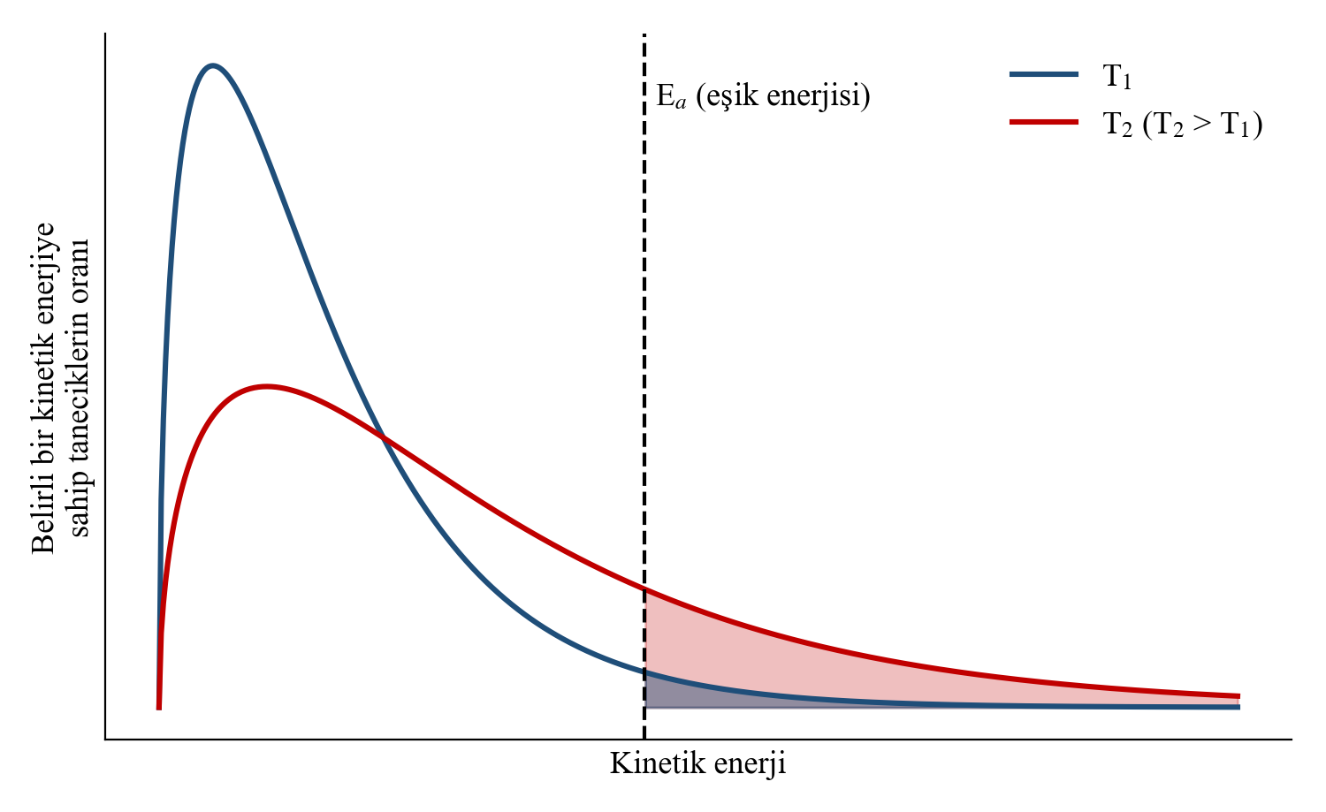
Grafiğe göre aşağıdaki yargılardan hangileri doğrudur?
I. T₂ sıcaklığı T₁’den yüksektir.
II. T₂ sıcaklığında eşik enerjisini aşan tanecik oranı daha fazladır.
III. Sıcaklık artışı aktivasyon enerjisini düşürür.
A) Yalnız I B) Yalnız II C) I ve II D) II ve III E) I, II ve III
Cevap: C
9. Hidrojen peroksitin bromür iyonları (Br⁻) varlığında bozunmasının aşağıdaki iki basamakta gerçekleştiği kabul edilmektedir.
I. H₂O₂(suda) + Br⁻(suda) → H₂O(s) + BrO⁻(suda) (yavaş)
II. H₂O₂(suda) + BrO⁻(suda) → H₂O(s) + O₂(g) + Br⁻(suda) (hızlı)
- Net tepkime denklemini yazınız.
……………………………………………………………………………………………
- Mekanizmadaki ara ürünü ve katalizörü belirleyiniz.
……………………………………………………………………………………………
- Tepkimenin hız denklemini yazınız ve tepkime derecesini belirleyiniz.
……………………………………………………………………………………………
- Hangi basamağın aktivasyon enerjisi daha büyüktür? Açıklayınız.
……………………………………………………………………………………………
Cevap: a) 2H₂O₂(suda) → 2H₂O(s) + O₂(g) b) Ara ürün: BrO⁻; katalizör: Br⁻ c) Hız = k[H₂O₂][Br⁻], 2. derece ç) I. basamak; yavaş basamağın aktivasyon enerjisi daha büyüktür.
10. Belirli koşullarda ekzotermik bir tepkimenin ileri aktivasyon enerjisi 60 kJ, tepkime entalpisi −120 kJ’dir.
- Tepkimenin geri aktivasyon enerjisini hesaplayınız.
- Tepkimeye katalizör eklendiğinde ileri aktivasyon enerjisi 40 kJ’ye düşüyor. Katalizörlü tepkimenin geri aktivasyon enerjisi ve entalpi değişimi kaç kJ olur?

Cevap: a) ΔH = E_{ai} − E_{ag} ⇒ −120 = 60 − E_{ag} ⇒ E_{ag} = 180 kJ b) Katalizör ileri ve geri aktivasyon enerjilerini aynı miktarda (20 kJ) düşürür: E_{ag} = 160 kJ; ΔH = −120 kJ değişmez.
NOT: Kırmızılar cevap anahtarıdır.

